**Memantau model dengan Azure Machine Learning**

Setelah model pembelajaran mesin disebarkan ke dalam produksi, penting untuk memahami bagaimana itu digunakan dengan menangkap dan melihat telemetri.

**Tujuan pembelajaran**

* Pelajari cara menggunakan Azure Application Insights untuk memantau model Azure Machine Learning yang disebarkan.

1. **Pengantar**

Application Insights adalah layanan manajemen performa aplikasi di Microsoft Azure yang memungkinkan penangkapan, penyimpanan, dan analisis data telemetri dari aplikasi.

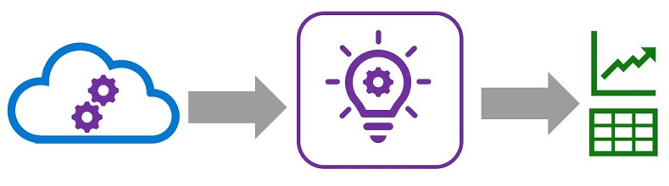

Anda dapat menggunakan Application Insights untuk memantau telemetri dari berbagai jenis aplikasi, termasuk aplikasi yang tidak berjalan di Azure. Semua yang diperlukan adalah paket instrumentasi overhead rendah untuk menangkap dan mengirim data telemetri ke Application Insights. Paket yang diperlukan sudah disertakan dalam layanan Web Azure Machine Learning, sehingga Anda dapat menggunakannya untuk menangkap dan meninjau telemetri dari model yang diterbitkan dengan Azure Machine Learning.

1. **Tujuan pembelajaran**

Dalam modul ini, Anda akan mempelajari cara:

* Aktifkan pemantauan Application Insights untuk layanan web Azure Machine Learning.
* Menangkap dan melihat telemetri model.

1. **Aktifkan Application Insights**

Untuk mencatat telemetri dalam Application Insights dari layanan pembelajaran mesin Azure, Anda harus memiliki sumber daya Application Insights yang terkait dengan ruang kerja Azure Machine Learning Anda, dan Anda harus mengonfigurasi layanan Anda untuk menggunakannya untuk pengelogan telemetri.

1. **Mengaitkan Application Insights dengan ruang kerja**

Saat Anda membuat ruang kerja Azure Machine Learning, Anda dapat memilih sumber daya Azure Application Insights untuk mengaitkannya. Jika Anda tidak memilih sumber daya Application Insights yang ada, sumber daya baru dibuat di grup sumber daya yang sama dengan ruang kerja Anda.

Anda dapat menentukan sumber daya Application Insights yang terkait dengan ruang kerja Anda dengan melihat halaman **Ringkasan** bilah ruang kerja di portal Microsoft Azure, atau dengan menggunakan metode **get_details()** objek **Ruang Kerja** seperti yang diperlihatkan dalam contoh kode berikut:

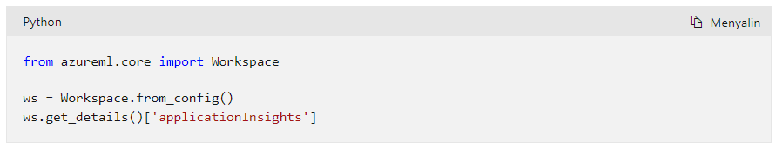

1. **Mengaktifkan Application Insights untuk layanan**

Saat menerapkan layanan real-time baru, Anda dapat mengaktifkan Application Insights dalam konfigurasi penyebaran untuk layanan, seperti yang ditunjukkan dalam contoh ini:

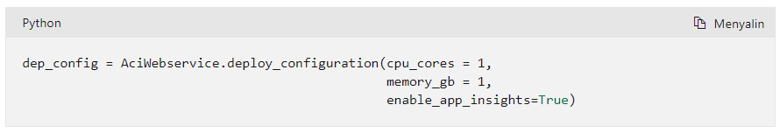

Jika ingin mengaktifkan Application Insights untuk layanan yang sudah disebarkan, Anda dapat memodifikasi konfigurasi penyebaran untuk layanan berbasis Azure Kubernetes Service (AKS) di portal Microsoft Azure. Atau, Anda dapat memperbarui layanan web apa pun dengan menggunakan Azure Machine Learning SDK, seperti ini:

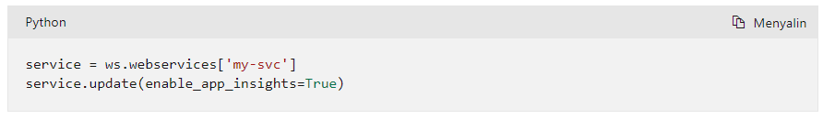

1. **Menangkap dan melihat telemetri**

Application Insights secara otomatis menangkap informasi apa pun yang ditulis ke log output dan kesalahan standar, dan menyediakan kemampuan kueri untuk melihat data dalam log ini.

1. **Menulis data log**

Untuk mengambil data telemetri untuk Application Insights, Anda dapat menulis nilai apa pun ke log output standar dalam skrip penilaian untuk layanan Anda dengan menggunakan pernyataan print, seperti yang ditunjukkan dalam contoh berikut:

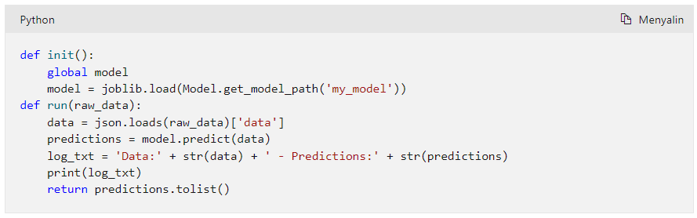

Azure Machine Learning membuat dimensi kustom dalam model data Application Insights untuk output yang Anda tulis.

1. **Mengkueri log di Application Insights**

Untuk menganalisis data log yang diambil, Anda dapat menggunakan antarmuka kueri Log Analytics untuk Application Insights di portal Microsoft Azure. Antarmuka ini mendukung sintaksis kueri seperti SQL yang dapat Anda gunakan untuk mengekstrak bidang dari data yang dicatat, termasuk dimensi kustom yang dibuat oleh layanan Azure Machine Learning Anda.

Misalnya, kueri berikut menampilkan bidang **timestamp** dan **customDimensions.Conten**t dari jejak log yang memiliki nilai bidang **pesan** STDOUT (menunjukkan data berada dalam log output standar) dan nilai bidang **customDimensions.["Nama Layanan"]**my-svc:

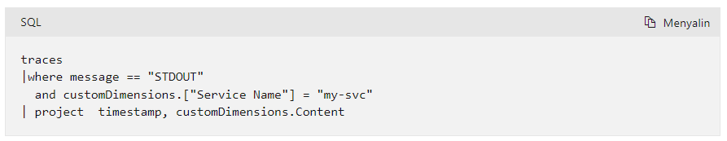

Kueri ini menampilkan data yang dicatat sebagai tabel:

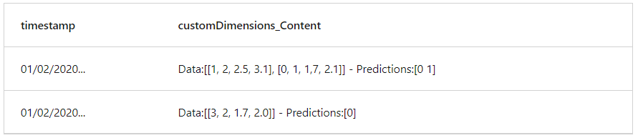

1. **Latihan - Memantau model**

Sekarang saatnya Anda memantau model yang digunakan sebagai layanan real-time Azure Machine Learning.

Dalam latihan ini, Anda akan:

* Mengonfigurasi Application Insights untuk layanan yang diterapkan.
* Menangkap dan melihat telemetri model.

1. **Instruksi**

Ikuti petunjuk ini untuk menyelesaikan latihan.

1. Jika Anda belum memiliki langganan Azure, daftar untuk uji coba gratis di <https://azure.microsoft.com.>
2. Menampilkan repo latihan di <https://aka.ms/mslearn-dp100.> \ <https://microsoftlearning.github.io/mslearn-dp100/>
3. Jika Anda belum melakukannya, selesaikan latihan **Membuat ruang kerja Azure Machine Learning** untuk memprovisikan ruang kerja Azure Machine Learning, buat instans komputasi, dan klon file yang diperlukan.
4. Selesaikan latihan **Memantau model.**

**5. Ringkasan**

Dalam modul ini, Anda belajar cara:

* Aktifkan pemantauan Application Insights untuk layanan web Azure Machine Learning.
* Menangkap dan melihat telemetri model.

Untuk mempelajari selengkapnya tentang memantau model dengan Azure Machine Learning, lihat **Memantau dan mengumpulkan data dari titik akhir layanan web ML** dalam dokumentasi Azure Machine Learning.

**Link** : <https://learn.microsoft.com/id-id/azure/machine-learning/how-to-monitor-online-endpoints>